内蒙古科技大学
本科生毕业设计说明书（毕业论文）

题 目：笨笨书屋
学生姓名：叶婧
学 号：1067111105
专 业：计算机科学与技术
班 级：计2010-1班
指导教师：柏建普 副教授
摘 要
随着电子科技的快速发展，人们渐渐忽略了书是人类的好朋友，人均书籍阅读量正在急剧下降，但是网站的流量却一直呈上涨趋势。很多的用户在网上购物，看视频……
介于此现象，通过建立一个社区型的阅读网站，通过站内用户之间的交流，促进人们的阅读兴趣，让更多的人爱读书，读好书。

关键词：Node.js；MongoDB；NoSql；社交网站；读书；
Abstract
With the rapid development of electronic technology, people gradually neglected books are human's good friends, books reading quantity per capita is decreasing sharply, but the site's traffic has been rising trend. A lot of users in online shopping, watching a video......
Between this phenomenon, through the establishment of a community reading website, via internal communication between users, promoting people's interest in the reading, let more people love reading, read good books.

Key words: reading; learning; share;
目 录

第1章 引 言 1
1.1 选题背景 1
1.2 设计思想 1
第2章 可行性分析 3
2.1 可行性研究过程 3
2.1.1 技术可行性 3
2.1.2 经济可行性 4
2.2 系统流程图 4
2.3 数据流图 4
第3章 需求分析 5
3.1 实体图 5
3.2 状态转换图 5
第4章 总体设计 6
第5章 详细设计 7
第6章 结束语 8
参考文献 9
致谢 10

引 言

选题背景
随着电子科技的快速发展，人们渐渐忽略了书是人类的好朋友，人均书籍阅读量正在急剧下降，但是网站的流量却一直呈上涨趋势。很多的用户在网上购物，看视频……
介于此现象，通过建立一个社区型的阅读网站，通过站内用户之间的交流，促进人们的阅读兴趣，让更多的人爱读书，读好书。

设计思想
设计的中心思想是方便用户，精简一切复杂的操作，让用户因为简单易用而爱上笨笨书屋。
结合豆瓣阅读和读书两个模块，豆瓣阅读主要提供原创的文学和艺术作品，同时还有译者项目，征文大赛，专栏，连载，都提供在线阅读。豆瓣阅读的连载功能主要有最近更新，连载分类，近期热门，编译推荐，新开连载。在这里可获得最具文艺最具独特观点的文学作品。豆瓣读书主要提供电子图书，新书速递，最受关注图书排行榜，书评人，还有在线比价，提供多平台在线购物选择。豆瓣读书有购书单的功能，购书单是一款综合比价器，它能帮你对比多本书在多家网上书店的价格，并且实现批量购买。购书单的好处在于它可以帮你比价省钱，在某一家网上书店批量下单；对于缺货的书，它会在全站提醒里给你到货通知。
笨笨书屋是个在线读书交流的平台，主要提供最近上新的图书介绍，帮助大家在最短的时间里了解到自己想看的书目前的上市出版情况；网站还能够帮助用户记录自己想看的书，正在看的书，已经看过的书，同时没个用户注册之后都可以在网站上面发布自己得意的作品，作品会公开给所有用户，用户可以对别人的作品进行评价或者收藏。
网站将书和人紧紧的联系到一起，网站的主旨是希望用户看过必留痕，因为读书是一种诗意的存在状态，一种幸福的生活方式，一种温暖的生命体验。网站的书评人部分就是为了让用户能够更加愿意在这里读书，更加愿意将我们看到的想到的说出来，大家互相交流互相分享，一传十十传百，好东西会被发掘，读书的欲望会被激发。
现在的人们把自己更多的时间都花在了上网，因此有心人开发了游戏，一款简单易上手的游戏，足以消磨一天的时光，当人们放下鼠标，回想自己的一天的时候，真的就舒服吗，我曾经体验过，一个游戏玩入迷了之后，晚上睡觉的时候，竟然会梦到自己正在痴迷于游戏，而且没有穷尽，好不容易醒来之后，唯一的感觉就是晚上没有休息好，白天的精神不急中，办公或者学习的效率极低，一想，反正效率这么低，不如玩会游戏放松一下，于是一天又这样过去了，晚上又是睡眠不好，休息不够，白天的状态不佳......如此进入了恶性怪圈，人的精神萎靡，状态不好，做事容易犯错，对自己对别人都没有好处。

可行性分析

可行性研究过程

技术可行性
系统主要的功能要求有，可以匿名查看新书的简介，查看网站用户连载的电子书，查看网站用户的书评内容；通过注册登录验证身份之后，可以自己写属于自己的电子书，可以对其他用户写的电子书进行评论，同时可以收集自己喜欢的电子书，留在有时间的时候再回来阅读。
用户系统主要有注册登录，身份验证，修改个人信息，使用默认头像，或者上传自己喜欢的头像。
后台新书的上传主要是新书的基本信息和新书的封皮或者海报，用户自己上传的电子书主要有电子书的基本信息的介绍，书籍内容和书籍内容分页。
MongoDB是一个基于分布式文件存储的数据库。旨在为WEB应用提供可扩展的高性能数据存储解决方案。MongoDB是一个介于关系数据库和非关系数据库之间的产品，是非关系数据库当中功能最丰富，最像关系数据库的。它支持的数据库结构非常松散，是类似json[1]的bson[2]格式，因此可以存储比较复杂的数据类型。在与Node.js结合使用时，MongoDB的原生数据库操作会给编程带来很多冗余代码，于是借用Node.js的依赖包Mongoose，可以简化在与数据库交互上代码量。
Node.js是一套用来编写高性能网络服务器的JavaScript工具包，一系列的变化由此开始。比较独特的是，Node.js会假设你是在POSIX环境下运行它Linux 或 Mac OS X。如果你是在Windows下，那就需要安装MinGW以获得一个仿POSIX的环境。在Node中，Http是首要的。Node为创建http服务器作了优化，所以你在网上看到的大部分示例和库都是集中在web上(http框架、模板库等）。
JavaScript是基于原型、面向对象、弱类型的动态脚本语言。它从函数式语言中借鉴了一些强大的特性，入闭包和高阶函数。
JavaScript根据ECMAScript语言标准实现的。由于Node使用了V8的原因，它的实现非常接近标准。V8做了一件很酷的事情，它始终坚定不移的实现最新版本的ECMA标准。Node.js核心团队也是如此，只要你安装的是最新版本的Node，你总能使用到最新版本的V8。它开启了服务器端开发的新篇章，我们可以使用它提供的更易理解且执行效率更高的API。

经济可行性
网站的作为一个交流性的读书社区，主旨就是在给更多的人一个互相交流分享的平台，完全免费，不会有任何面向用户的收费项目。
对于开发成本来说，采用了开源的NodeJs框架，MongoDB的数据库，前端没有借用其他的任何框架，完全是自己编写的。
在代码管理上，因为，我经常要换电脑，代码不可能随身携带，于是就利用git帮助我管理我的代码。---这里有插图

系统流程图

数据流图

需求分析

实体图

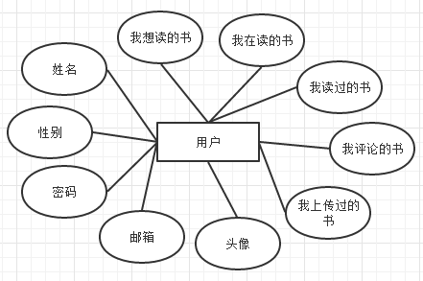
网站注册用户实体
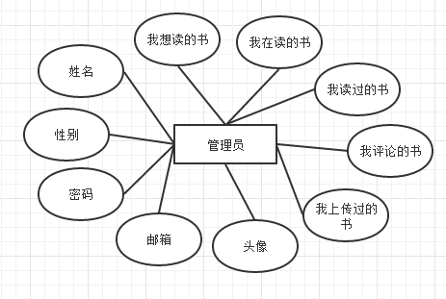
网站管理员实体
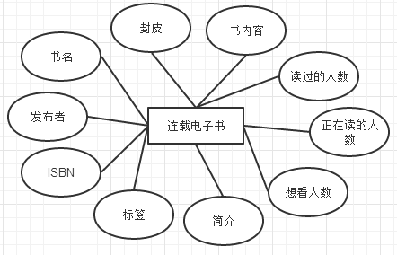
电子书实体
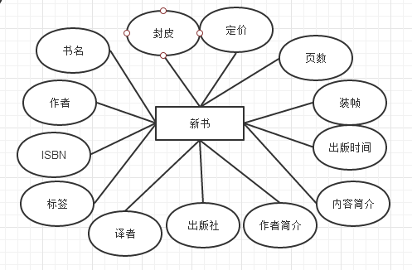
新书实体
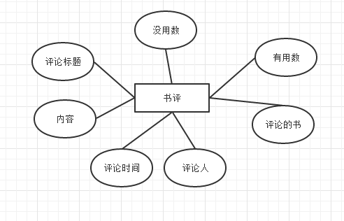
书评实体

总体设计
系统设计阶段，确定系统的具体实现方案，结构设计阶段，确定软件结构
设想供选择的方案，

详细设计

结束语
在这次设计中，从开始确定题目到最后设计完成，历经了6个多月的时间，但是我并没有六个月一直在我的毕业设计，因为希望能够早点出去实习历练，我选择了边实习边做毕业设计，这样对自己的考验是非常大的，因为实习单位并不会因为你还是一个没有毕业的学生，而降低对你在工作方面的要求，同时正是因为没有太多的经验，我将绝大部分时间都用来完成工作，对于自己的毕设一直都是工作之余自己一点点积累起来的，当然这也少不了老师的悉心指导和同学的帮忙，没有他们我几乎不可能完成我的毕业设计。
开始是因为对NodeJs有一点点的了解，知道它是一个开源框架，同时在后期开发完全可以用JavaScript编写代码，这样可以进一步加强自己在前端js方面的了解，基于这个目的选择了Node.js做后台支撑。MongoDB是大家在用Node.js编写程序的时候比较喜欢的搭配，同时它是一个NoSql型数据库，性能高，易用，所以毫不犹豫的选择了MongoDB。
之后因为时间关系，太多的功能没有继续添加，前端特效没有怎么写，主要把精力放在了网站逻辑上。
本次的毕设选题我还是很喜欢，因为自己一直很不喜欢读书，但是又必须不停的学习，我宁愿去网上找视频来看，都不愿意去买一本书看。但是时间久了，我发现，再多花样的学习方式也比不过最传统的书本知识，当我们坐下来，安静读一本书，书中的奥妙很自然会对我们产生潜移默化的影响。还有，我这个人读书有的时候不走心，我需要一段文字要看上四五遍甚至十遍以上，才有可能有一点点明白书中的道理。在网上接触到了豆瓣的读书和阅读，突然有一种，自己可以模仿这个，不仅可以完成自己的毕业设计，还可以借此机会，让自己接触更多的书籍。所以这个网站应运而生了。

参考文献
1. 张海藩.软件工程导论[M]，清华大学出版社，2004
- George Ornbo Node.js入门经典，人民邮电出版社，2013
- David Flanagan JavaScript 权威指南 第六版，机械工业出版社，2012
- Guillermo Rauch 了不起的Node.js-将JavaScript进行到底，电子工业出版社，2014
- Stoyan Stefanov JavaScript 模式，中国电力出版社，2012
- （美）莫里 Css禅意花园 ，人民邮电出版社，2008
- 曹刘阳 编写高质量代码:Web前端开发修炼之道，机械工业出版社，2010

致谢
柏老师在此系统的设计和实现过程中一直在辅导我，并帮助我整理设计思路，在遇到问题及时的帮我分析和解决问题，使我在有限的时间里完成了我的毕业设计。非常感谢柏老师。
因为的设计在实习单位实现的，当遇到一些问题的时候，我会问我的同事，他们也会毫不吝啬地为我解答问题，同时在我的网站设计上还给我了很多的建议和意见。他们在整个毕业设计的过程中也帮了很大的忙。
也非常感谢在做毕业设计的过程当中给予我鼓励和帮助的同学，有时候我因为毕业设计上的问题心情不是很好，在问问题的时候，很多时候会将情绪带给同学，他们并不会因此生我的气，反而安慰我，让我的心情平静下来，然后给我分析我的问题，别且帮助我想出解决方案。他们让我遇到的难题及时得到了解决，很大一部分加快了设计和制作进度。
同时，因为有毕设设计这项要求，让我们将大学四年以来所学的知识都有效结合起来，充分发挥所有我们能够发挥的技能，同时最后也让我们知道了，那些开始以为做不到的东西并不是真的做不到，只要我们愿意付出，愿意努力，最后都会有收获。

[ 1] JSON（JavaScript Object Notation）是一种轻量级的数据交换语言。
[ 2] BOSN（Binary Serialized Document Format）类似json，一样也支持内嵌文档和数组。

